FAST TICKET
Data Dictionary และ E-R Diagram
ฉบับตรงกับฐานข้อมูลจริง (Supabase PostgreSQL)
ข้อมูล ณ วันที่: 6 ตุลาคม 2569 (information_schema + sql/2026-10-06-section.sql)

1. E-R Diagram
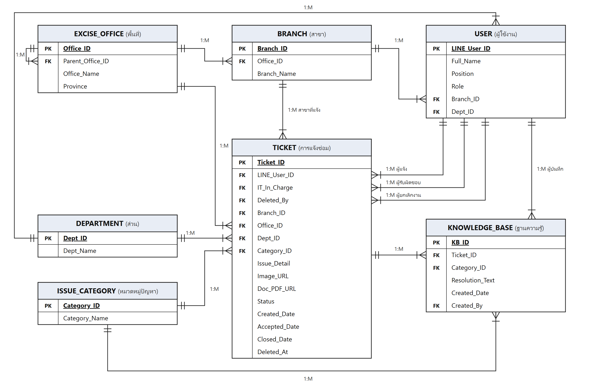
รูปที่ 9 E-R Diagram

ฐานข้อมูลถูกออกแบบเชิงสัมพันธ์ (Relational Database) แบบ 1 to Many (1:M) ประกอบด้วยตารางหลัก 7 ตาราง ได้แก่ ตารางพื้นที่ (EXCISE_OFFICE), ตารางสาขา (BRANCH), ตารางส่วน (DEPARTMENT), ตารางผู้ใช้งาน (USER), ตารางการแจ้งซ่อม (TICKET), ตารางฐานความรู้ (KNOWLEDGE_BASE) และตารางหมวดหมู่ปัญหา (ISSUE_CATEGORY)
โครงสร้างหน่วยงานเป็นลำดับชั้น ภาค 9 → พื้นที่ (EXCISE_OFFICE อ้างอิงตัวเองผ่าน Parent_Office_ID) → สาขา (BRANCH) ส่วนตาราง DEPARTMENT เป็นรายการส่วนชุดเดียวที่ใช้ร่วมกันทุกสาขา ผู้ใช้งาน (USER) อ้างอิงทั้งสาขาและส่วนที่สังกัด ตาราง TICKET อ้างอิงตาราง USER 3 ครั้ง คือผู้แจ้งซ่อม (LINE_User_ID) ช่างไอทีผู้รับผิดชอบ (IT_In_Charge) และผู้ดูแลระบบที่ยกเลิกงาน (Deleted_By) และบันทึกพื้นที่ สาขา และส่วนที่แจ้งไว้ในตัวงานเอง ทำให้เมื่อผู้ใช้ย้ายสาขาหรือส่วน ประวัติการแจ้งซ่อมเดิมยังแสดงข้อมูล ณ วันที่แจ้งได้ถูกต้อง
การยกเลิกงานเป็นแบบ soft delete คือบันทึกเวลาและผู้ยกเลิกไว้ (Deleted_At, Deleted_By) โดยไม่ลบแถวข้อมูล งานที่ยกเลิกจะไม่แสดงในตารางงานและแดชบอร์ด แต่ข้อมูลและเอกสาร PDF ยังคงอยู่และกู้คืนได้

2. Data Dictionary
หมายเหตุ: รหัส (ID) ทุกตัวเป็นตัวเลขที่ฐานข้อมูลออกให้อัตโนมัติ Null = YES หมายถึงเว้นว่างได้ TIMESTAMPTZ = timestamp with time zone

ตาราง EXCISE_OFFICE (ข้อมูลพื้นที่)
Field Name | Data Type | Length | Key | Null | Description | Example
Office_ID | INTEGER | - | PK | NO | รหัสหน่วยงาน (ภาค / พื้นที่) | 2
Parent_Office_ID | INTEGER | - | FK | YES | หน่วยงานแม่ (EXCISE_OFFICE) ว่าง = ระดับบนสุด (ภาค 9) | 1
Office_Name | VARCHAR | 100 | - | NO | ชื่อหน่วยงาน | สำนักงานสรรพสามิตพื้นที่สงขลา
Province | VARCHAR | 100 | - | NO | จังหวัด | สงขลา

ตาราง BRANCH (ข้อมูลสาขา)
Field Name | Data Type | Length | Key | Null | Description | Example
Branch_ID | INTEGER | - | PK | NO | รหัสสาขา | 3
Office_ID | INTEGER | - | FK | NO | รหัสพื้นที่ที่สาขาสังกัด (EXCISE_OFFICE) | 2
Branch_Name | VARCHAR | 100 | - | NO | ชื่อเต็ม ขึ้นต้นด้วยชื่อพื้นที่ (เท่ากับชื่อพื้นที่ = ตัวสำนักงานพื้นที่) | สำนักงานสรรพสามิตพื้นที่สงขลา สาขาหาดใหญ่

ตาราง DEPARTMENT (ข้อมูลส่วน)
Field Name | Data Type | Length | Key | Null | Description | Example
Dept_ID | INTEGER | - | PK | NO | รหัสส่วน | 1
Dept_Name | VARCHAR | 100 | - | NO | ชื่อส่วน (ใช้ร่วมกันทุกสาขา) | ส่วนอำนวยการ

ตาราง USER (ข้อมูลผู้ใช้งาน)
Field Name | Data Type | Length | Key | Null | Description | Example
LINE_User_ID | VARCHAR | 50 | PK | NO | รหัสผู้ใช้งานจาก LINE | U12345abcdef...
Full_Name | VARCHAR | 150 | - | NO | ชื่อ-นามสกุล | สมชาย ใจดี
Position | VARCHAR | 100 | - | YES | ตำแหน่งงาน | เจ้าพนักงานธุรการ
Role | VARCHAR | 20 | - | NO | สิทธิ์การใช้งาน (CHECK: Staff, IT, Admin) | Staff
Branch_ID | INTEGER | - | FK | YES | รหัสสาขาที่สังกัด (BRANCH) | 3
Dept_ID | INTEGER | - | FK | YES | รหัสส่วนที่สังกัด (DEPARTMENT) | 1

ตาราง ISSUE_CATEGORY (ข้อมูลหมวดหมู่ปัญหา)
Field Name | Data Type | Length | Key | Null | Description | Example
Category_ID | INTEGER | - | PK | NO | รหัสหมวดหมู่ปัญหา | 1
Category_Name | VARCHAR | 100 | - | NO | ชื่อหมวดหมู่ | ฮาร์ดแวร์ (Hardware)

ตาราง TICKET (ข้อมูลการแจ้งซ่อม)
Field Name | Data Type | Length | Key | Null | Description | Example
Ticket_ID | INTEGER | - | PK | NO | รหัสงานแจ้งซ่อม (แสดงผลเป็น TK-เลขรหัส) | 161
Created_Date | TIMESTAMPTZ | - | - | NO | วันเวลาที่แจ้งซ่อม | 2026-10-01 09:15:00
Accepted_Date | TIMESTAMPTZ | - | - | YES | วันเวลาที่ช่างไอทีรับเรื่อง | 2026-10-01 09:30:00
Closed_Date | TIMESTAMPTZ | - | - | YES | วันเวลาที่ปิดงาน | 2026-10-01 11:30:00
LINE_User_ID | VARCHAR | 50 | FK | NO | ผู้แจ้งซ่อม (USER) | U12345abcdef...
Office_ID | INTEGER | - | FK | NO | พื้นที่ของงาน (EXCISE_OFFICE) ระบบหาจากสาขาให้ | 2
Category_ID | INTEGER | - | FK | NO | หมวดหมู่ปัญหา (ISSUE_CATEGORY) | 1
Issue_Detail | TEXT | - | - | NO | รายละเอียดอาการเสีย นำหน้าด้วยเลขครุภัณฑ์ถ้ามี | [PR-2566-014] ปริ้นเตอร์พิมพ์ไม่ออก
Image_URL | TEXT | - | - | YES | ลิงก์รูปภาพประกอบ (สำรองไว้ ยังไม่ใช้งาน) | -
Doc_PDF_URL | TEXT | - | - | YES | ลิงก์ไฟล์บันทึกข้อความ PDF | https://drive.google.com/...
Status | SMALLINT | - | - | NO | สถานะ (CHECK 1-3) 1=รอรับเรื่อง 2=กำลังดำเนินการ 3=เสร็จสิ้น | 1
IT_In_Charge | VARCHAR | 50 | FK | YES | ช่างไอทีผู้รับผิดชอบ (USER) | U98765fedcba...
Branch_ID | INTEGER | - | FK | YES | สาขาที่แจ้งซ่อม (BRANCH) บันทึก ณ วันที่แจ้ง | 3
Dept_ID | INTEGER | - | FK | YES | ส่วนที่แจ้งซ่อม (DEPARTMENT) บันทึก ณ วันที่แจ้ง | 1
Deleted_At | TIMESTAMPTZ | - | - | YES | วันเวลาที่ยกเลิกงาน (ว่าง = งานปกติ) | -
Deleted_By | VARCHAR | 50 | FK | YES | ผู้ดูแลระบบที่ยกเลิกงาน (USER) | -

ตาราง KNOWLEDGE_BASE (ข้อมูลฐานความรู้)
Field Name | Data Type | Length | Key | Null | Description | Example
KB_ID | INTEGER | - | PK | NO | รหัสรายการฐานความรู้ | 1
Ticket_ID | INTEGER | - | FK | NO | งานแจ้งซ่อมต้นทาง (TICKET) | 142
Category_ID | INTEGER | - | FK | YES | หมวดหมู่ปัญหา คัดลอกจากงานต้นทาง (ISSUE_CATEGORY) | 1
Resolution_Text | TEXT | - | - | NO | วิธีแก้ไขปัญหา | เปลี่ยน Power Supply ใหม่
Created_Date | TIMESTAMPTZ | - | - | YES | วันเวลาที่บันทึก | 2026-10-01 11:35:00
Created_By | VARCHAR | 50 | FK | NO | ช่างไอทีผู้บันทึก (USER) | U98765fedcba...

3. สิ่งที่เปลี่ยนจากเล่ม Project I
หัวข้อ | เล่ม Project I | ระบบจริง
ตารางพื้นที่ | BRANCH (เรียกว่า "สาขา") | EXCISE_OFFICE (Office_ID, Parent_Office_ID, Office_Name, Province) ภาค 9 เป็นแม่ของ 7 พื้นที่
ตารางสาขา | DEPARTMENT (เรียกว่า "หน่วยงาน/แผนก") | BRANCH (Branch_ID, Office_ID, Branch_Name) ชื่อเต็มตามผัง + ตัวสำนักงานพื้นที่
ข้อมูล "ส่วน" | อยู่ใน DEPARTMENT | ตารางใหม่ DEPARTMENT + TICKET/USER.Dept_ID (งานก่อน 6 ต.ค. 2569 ไม่มีข้อมูลส่วน)
ชนิดรหัส (ID) | VARCHAR เช่น B01, DEPT-01, TK-2605-001 | INTEGER ออกเลขอัตโนมัติ
TICKET.Status | VARCHAR(1) | SMALLINT + CHECK 1-3
สาขาที่แจ้งซ่อม | ไม่มี | TICKET.Branch_ID เก็บสาขา ณ วันที่แจ้ง
ยกเลิกงาน | ไม่มี | TICKET.Deleted_At / Deleted_By (soft delete)
ลิงก์ (Image_URL, Doc_PDF_URL) | VARCHAR(255) | TEXT
Full_Name / Province | VARCHAR(100) / VARCHAR(50) | VARCHAR(150) / VARCHAR(100)
เส้น พื้นที่ - USER ใน ERD | มี | ตัดออก (USER เชื่อมผ่านสาขา)

